[聊城大学噬菌体研究中心研究论文被质疑](https://mp.weixin.qq.com/s?__biz=MzkwMjg0MzczNw==&mid=2247484701&idx=1&sn=43fba66de717e60adadb1c4730c27caf&chksm=c1403b275823848fd3b451d7d31bfb8a4b69797a5692f682f66c0fd1366c1886ab0503e0f96b&scene=126&sessionid=1742747406)

学风小吏[学风速递](javascript:void(0);)2025-03-19 10:39:35湖北

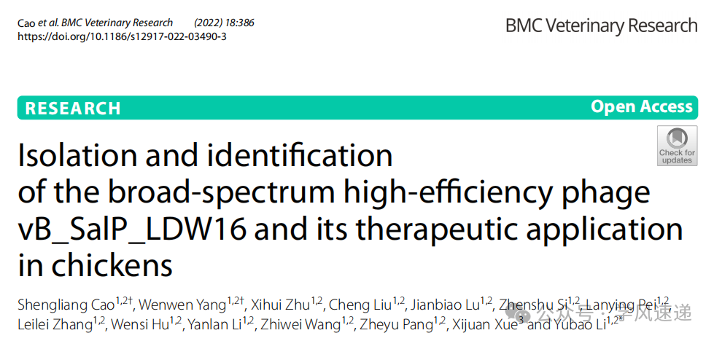

        2022年11月3日，聊城大学噬菌体研究中心在《BMC Veterinary Research》杂志上发表的研究论文“Isolation and identification of the broad-spectrum high-efficiency phage vB_SalP_LDW16 and its therapeutic application in chickens”被学者在pubpeer网站上质疑该文章部分图像重叠。

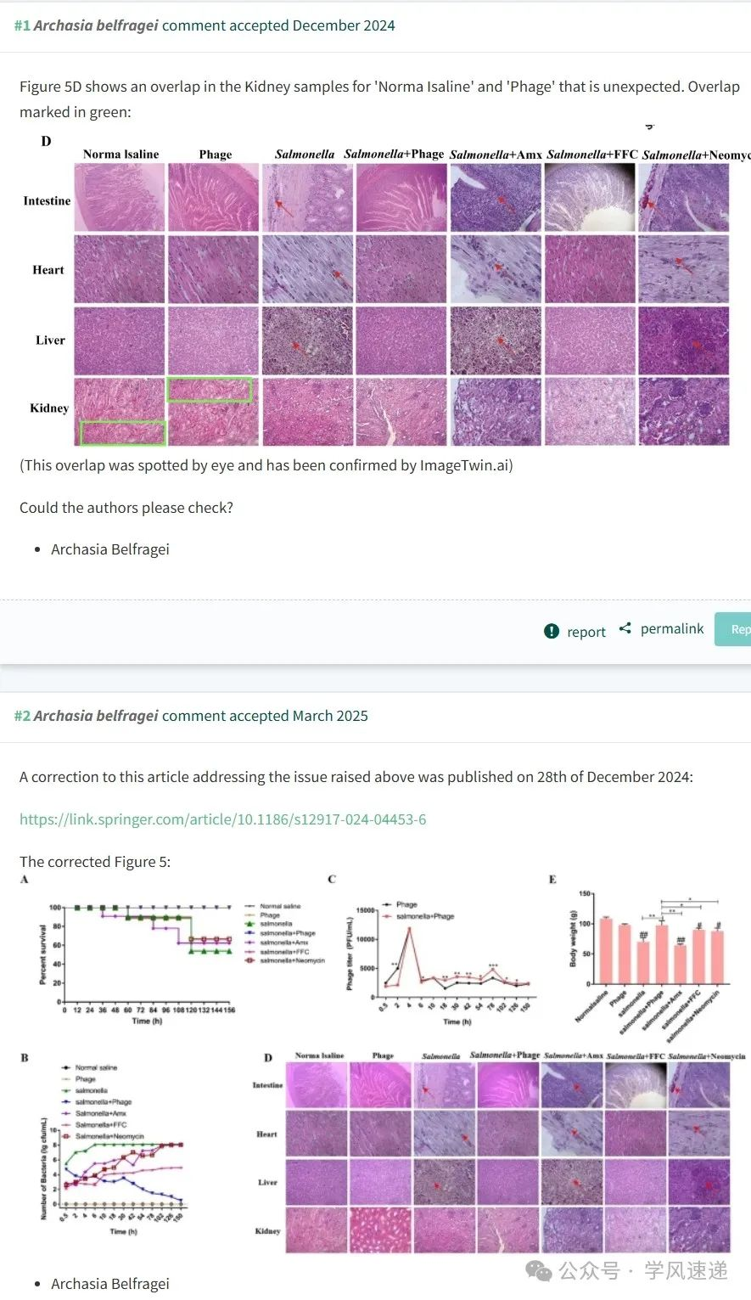

参考链接：

www.pubpeer.com/publications/80D5A8CD279620FCD956785E15A9BF#2

郑重声明：信息来源于Pubpeer期刊，对于文章内容的真实性、完整性、及时性本公众号不做任何保证或承诺，仅供读者参考！如果您有任何建议，请及时通过私信联系我们。